Тема | Дата проведения | Охват скрин | Статья скрин (что бы был виден аккаунт) | ссылки
Публикация на русском государственная услуга «Прием документов и зачисление детей в дошкольные организации образования» | 30.01..2024 | 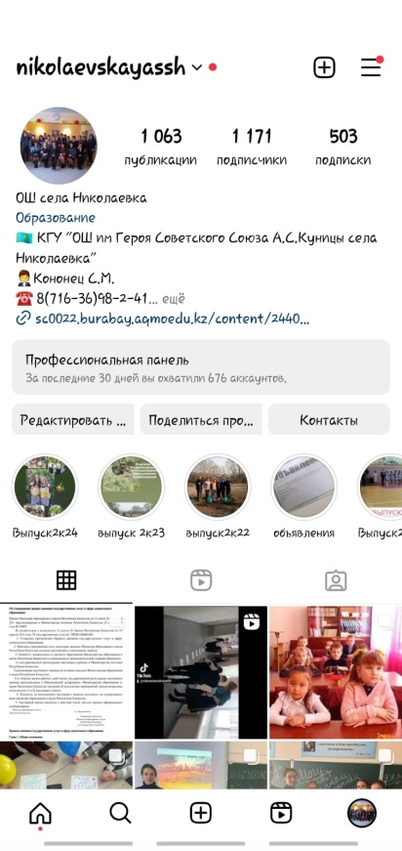 | 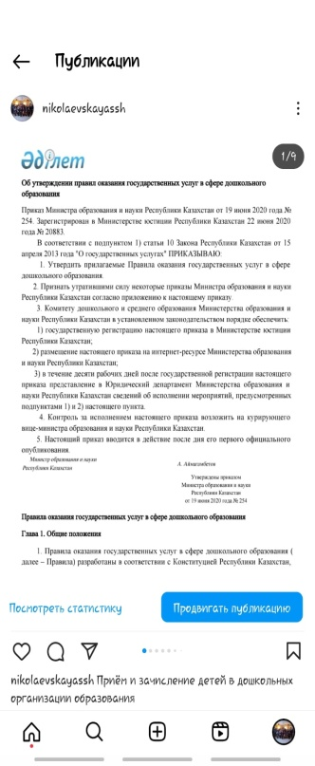 | https://www.instagram.com/p/C2wMPUbo8S3/?igsh=djBoc3QzOTJxZWwz

